


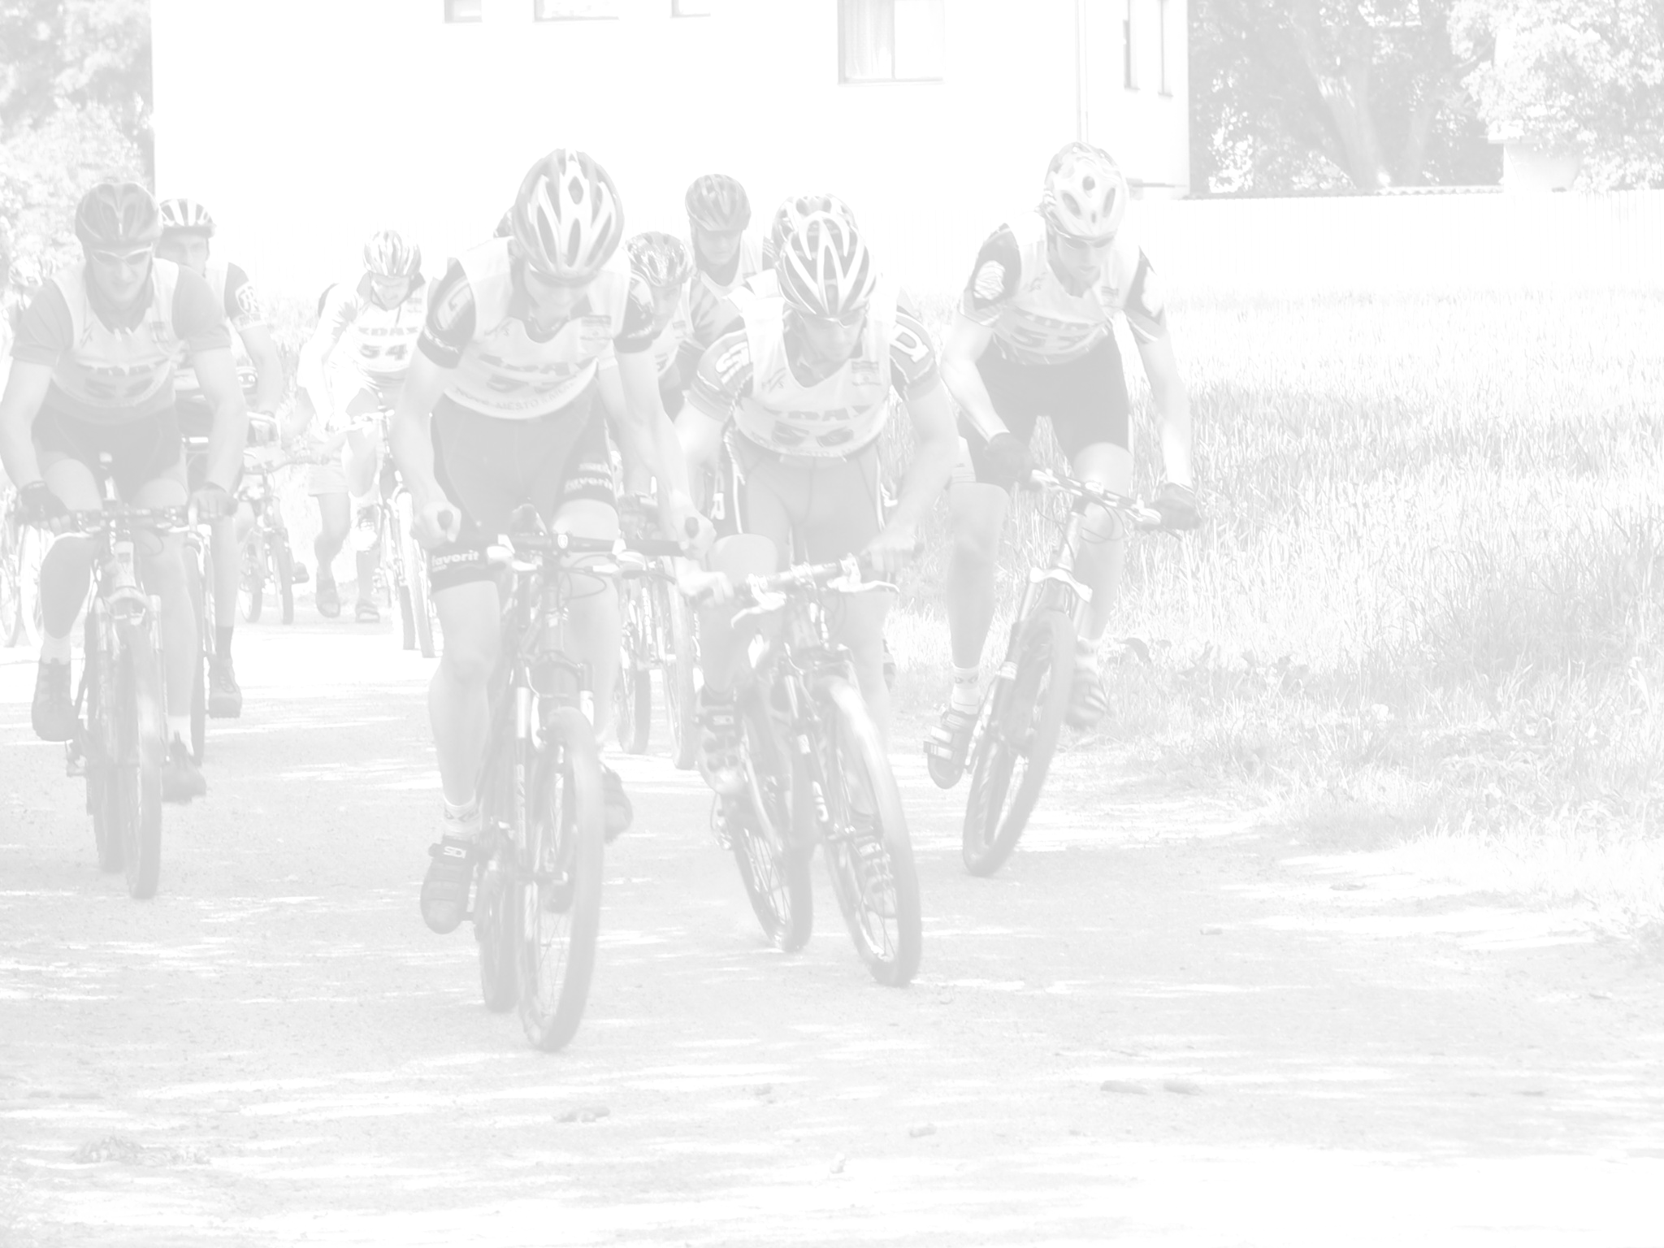

KATEGORIE: A) muži – 40 km – kopcovitý terén
B) ženy – 40 km – kopcovitý terén
C) family – 15 km – zpevněný povrch vhodný pro rodiny i s vozíky
PŘIHLÁŠKY: písemně do 26. srpna 2015 na adresu: tc.praded@praded-info.cz
přihláška obsahuje jméno, příjmení, rok narození a místo/klub
STARTOVNÉ: 100,- Kč při písemné přihlášce – zahrnuje občerstvení po závodě
150,- Kč přihláška v den závodu – zahrnuje občerstvení po závodě
KANCELÁŘ: Chata Zátiší - http://www.chatazatisi.eu
PROGRAM: 08:30 – 09:30 hod. – prezentace přihlášených, dodatečné přihlášky
10:00 hod. – výklad trati
10:30 hod. – start závodu
13:30 hod. – vyhlášení výsledků
HODNOCENÍ: kategorie A + B – první tři: 1.000,-/500,-/300,- Kč
kategorie C – první tři diplomy a medaile
všichni závodníci obdrží pamětní diplom
RŮZNÉ: při závodě bude použito ruční měření
PODMÍNKY: Ochranná přilba je povinná po celou dobu závodu. Závod se jede po cyklo a turistických trasách. Tratě nejsou uzavřeny. Účastník závodu jede na vlastní nebezpečí při dodržování bezpečnostních pravidel. Svoji účast v závodě stvrzuje svým podpisem na přihlášce k závodu při prezentaci. Doporučujeme lékařskou prohlídku a individuální pojištění.
INFO: tc.praded@praded-info.cz
www.praded-info.cz
www.skikarlov.cz

